В Москве продали за три дня восемь тонн варенья на городском фестивале
18.07.2016
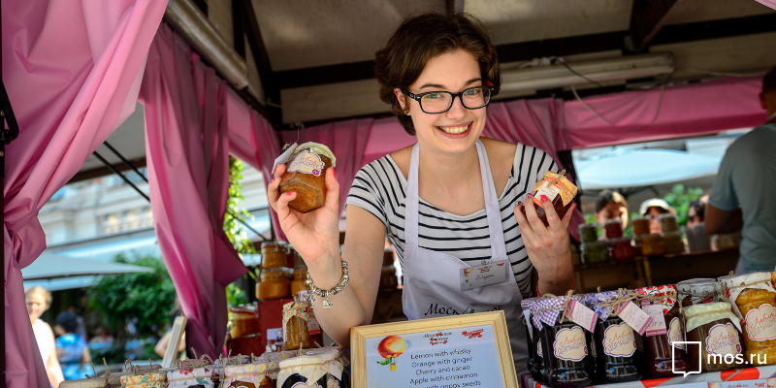
Фестиваль "Московское варенье. Дары природы" успешно стартовал в столице. За 3 дня его работы продано 8 тон варенья. Об этом сообщил Информационный Центр Правительства Москвы со ссылкой на пресс-службу Департамента торговли и услуг столицы.

Москвичи с удовольствием покупают варенье на торговых площадках фестиваля "Московское варенье. Дары природы" и участвуют в развлекательной программе. По числу продаж лидируют редкие сорта варенья - из моркови, огурцов и лимонов, из грибов-лисичек. Об этом сообщили в пресс-службе Департамента торговли и услуг. Глава департамента Алексей Немерюкотметил, что гости фестиваля также часто берут варенье из трав, в частности, сорта, приготовленные с использованием барбариса, мяты и розмарина. Спросом у покупателей пользуются и традиционные сорта варенья из вишни и малины.

Площадки фестиваля "Московское варенье. Дары природы" уже посетили около миллиона москвичей и гостей столицы. Фестиваль продлится в Москве до седьмого августа. Кроме варенья, в торговых палатках можно купить мёд, фрукты и орех, сувениры и товары народного промысла.

Адрес страницы: http://golyanovo.mos.ru/presscenter/news/detail/3368316.html
Управа района Гольяново города Москвы

